附件3

乐山市强检计量器具备案平台操作手册
企业或个人用户打开浏览器，输入监管平台访问地址：http://jlmis.sclsjls.cn/cmiims_qj/a/login，点击“回车”键，进入监管平台首页。（如图2-1首页展示）。
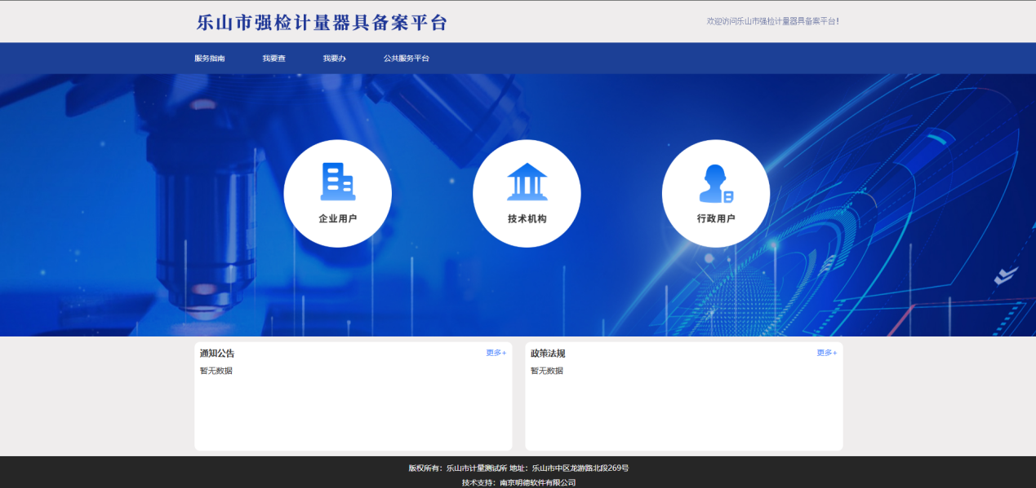
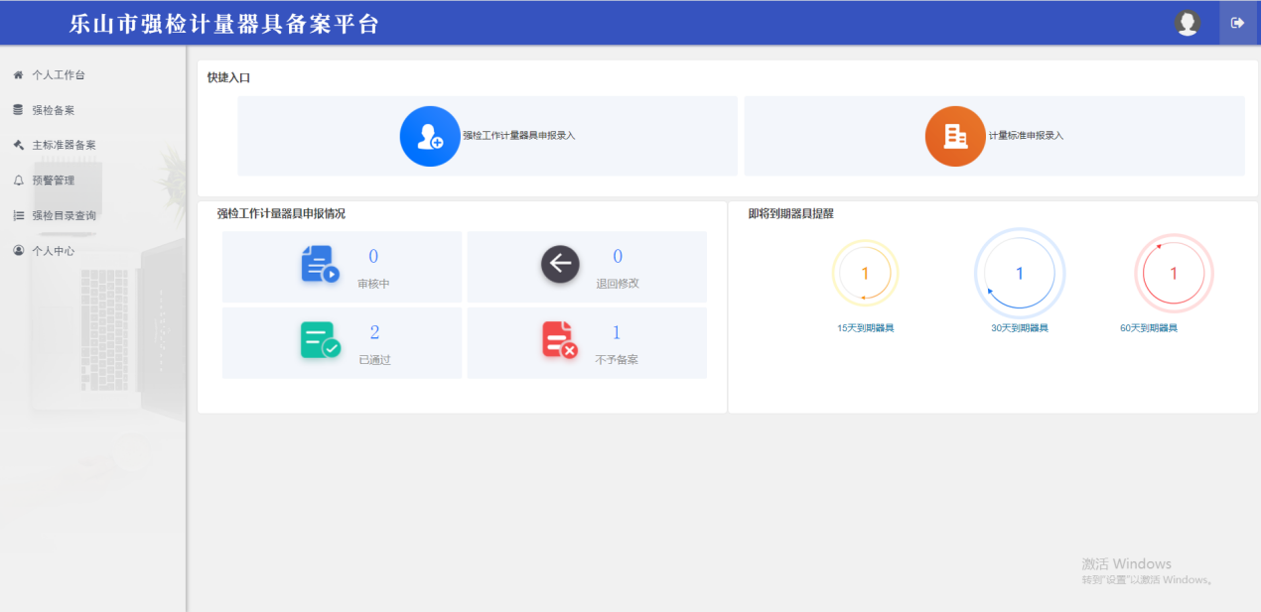
图2-1监管平台首页

企业用户首页展示
企业用户登录之后，进入首页（如图2-2-1监管平台工作台）
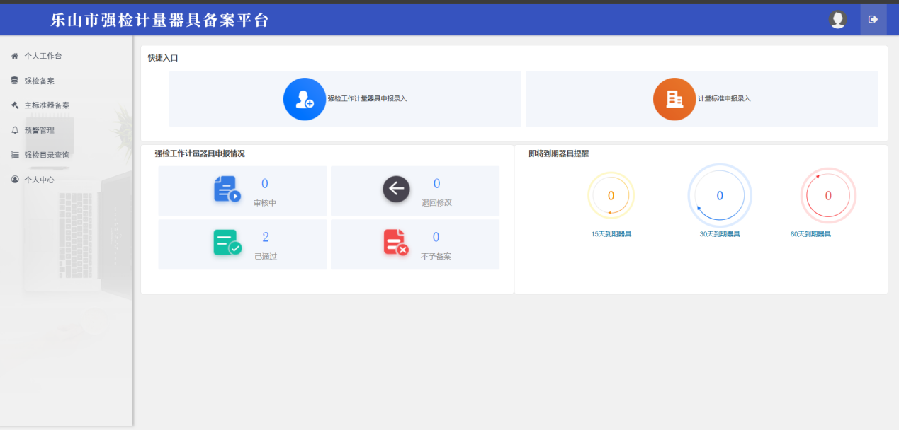
图2-2-1监管平台工作台

强检备案
1）用户注册后登录系统，点击左侧菜单强检备案按钮，在子菜单中点击器具申报录入。强检备案数据提供手工录入、Excel导入。（如图2-3-1强检器具申报录入菜单）
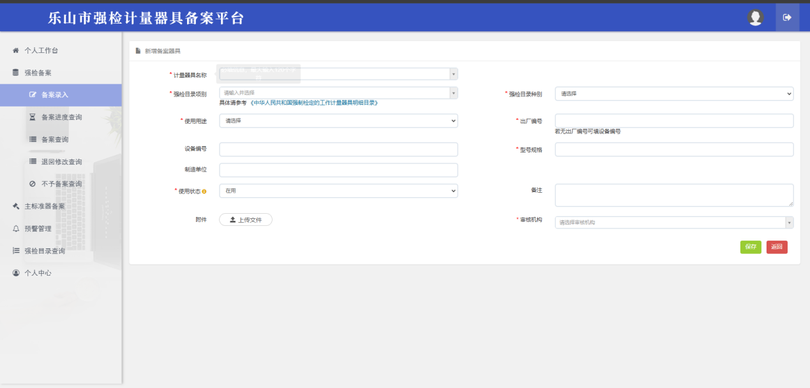
图2-3-1强检备案申报录入

2）备案器具数据录入后，可点击备案进度查询按钮，查询未审核的强检备案进度(如图2-3-2)。点击编辑可以对申报数据做修改操作、点击删除可以对申报数据做删除操作。
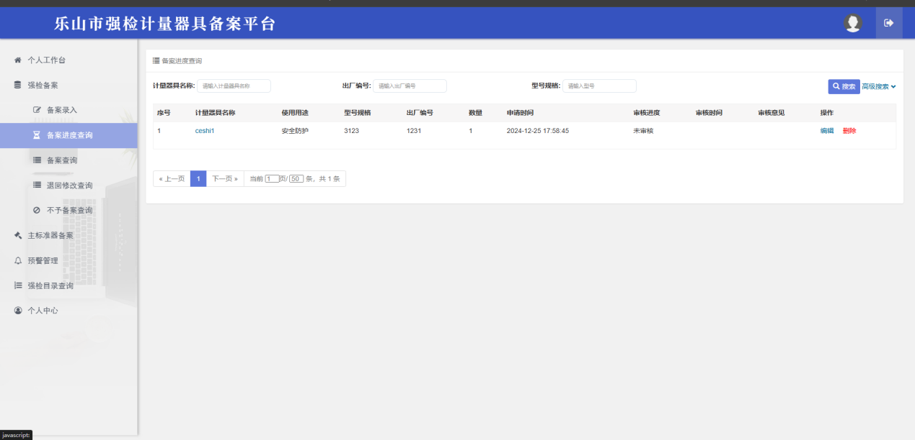
图2-3-2强检备案进度查询
3）备案器具数据审核通过后，可点击备案查询按钮，查询审核通过的强检备案数据(如图2-3-3)。点击状态变更可操作备案器具的使用状态。
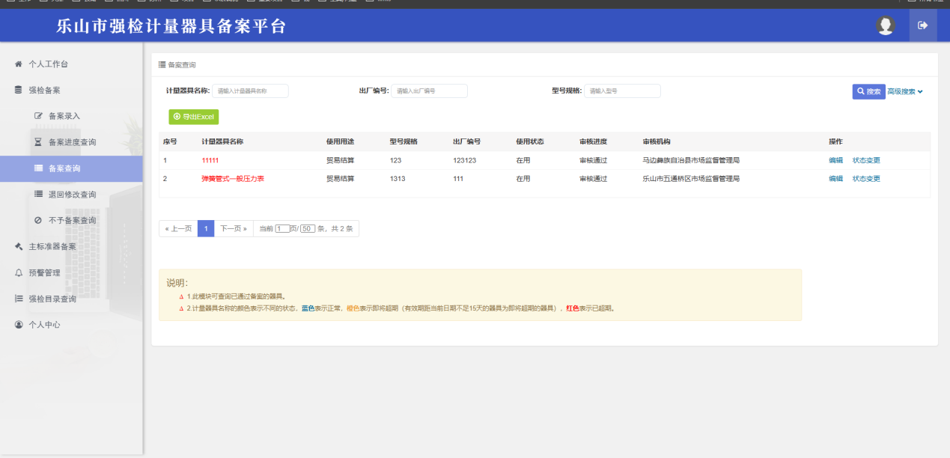
图2-3-3强检备案查询
4）备案器具数据审核不通过时，可点击退回修改查询按钮，查询审核不通过的强检备案器具数据及拒绝原因(如图2-3-4)。点击编辑按钮，可以修改备案器具信息。点击删除可以对申报数据做删除操作。
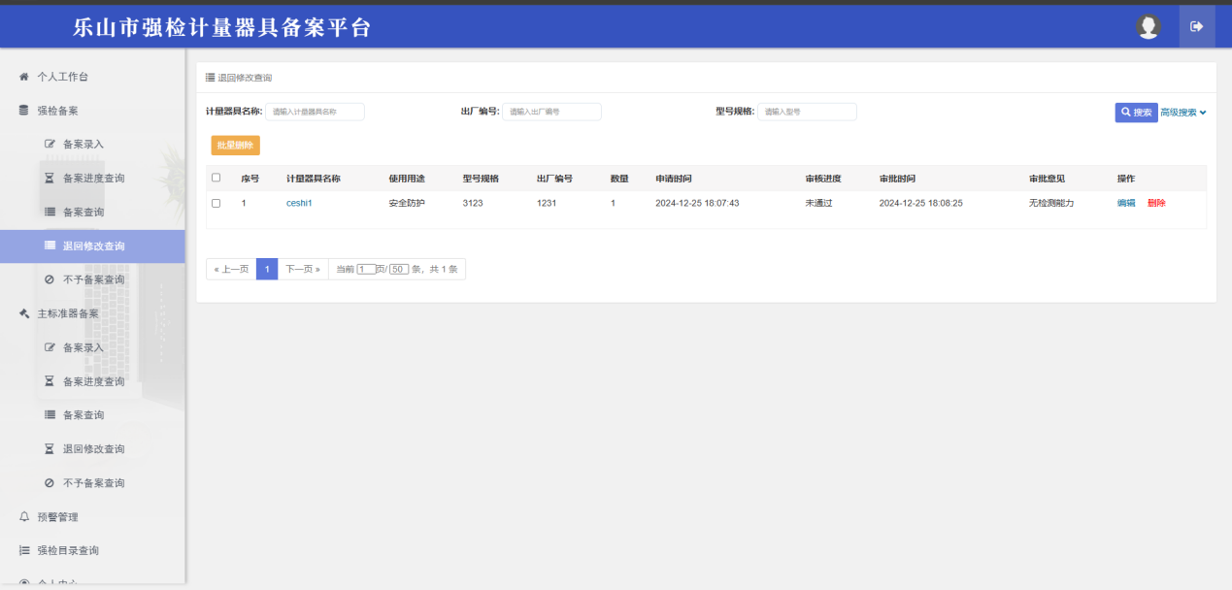
图2-3-4强检备案退回修改查询
5）备案器具数据审核不予备案时，可点击不予备案查询按钮，查询不予备案的强检备案器具数据及审批意见(如图2-3-5)。
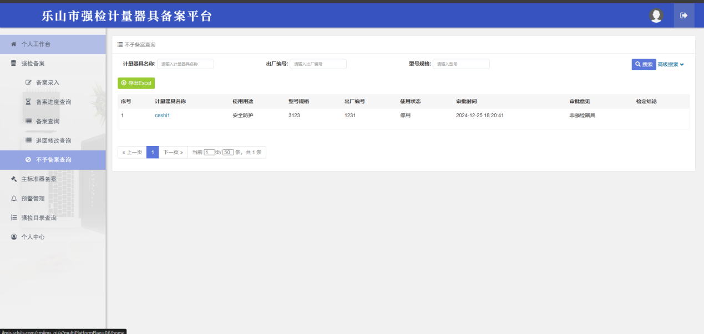
图2-3-5强检备案不予备案查询

主标准器申报
1）用户注册后登录系统，点击左侧菜单器具管理，在子菜单中点击计量标准器申报可进入相应主标准器录入页面。（如图2-4-1）按页面字段要求填入后即可保存。
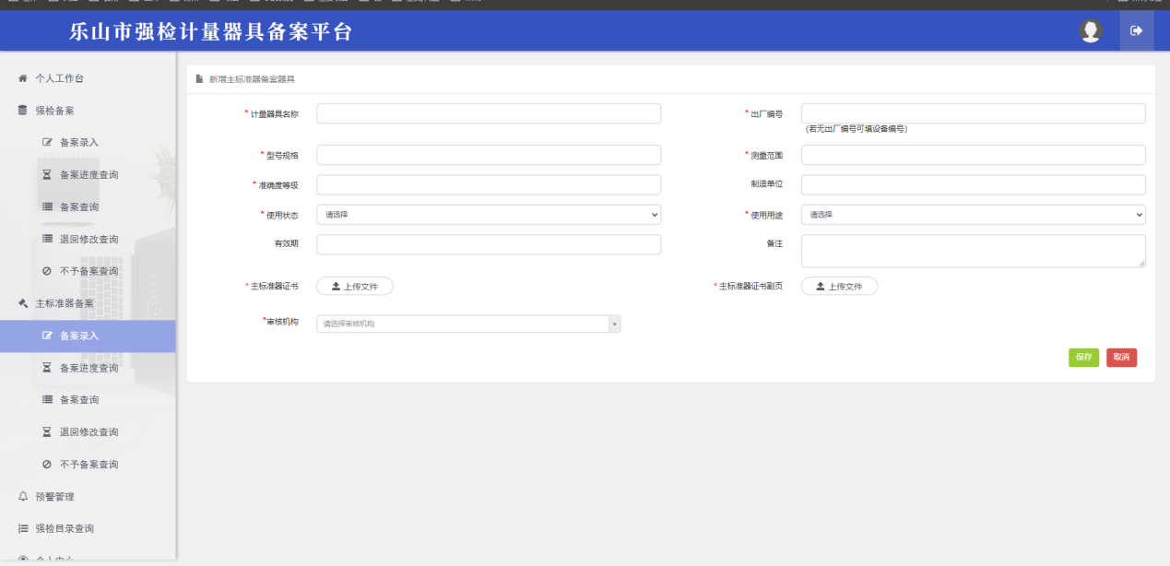
图2-4-1 企业主计量标准器录入页面
2）主标准器申报数据录入后，可点击备案进度查询按钮，查询未审核的主标准器备案进度(如图2-4-2)。点击编辑可以对申报数据做修改操作、点击删除可以对申报数据做删除操作。
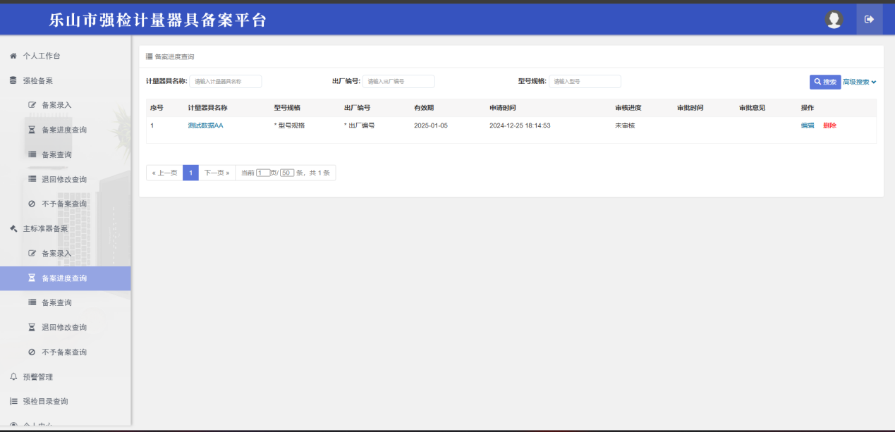
图2-4-2主标准器备案进度查询
3）主标准器备案数据审核通过后，可点击备案查询按钮，查询审核通过的主标准器备案数据(如图2-4-3)。点击状态变更可操作备案器具的使用状态。
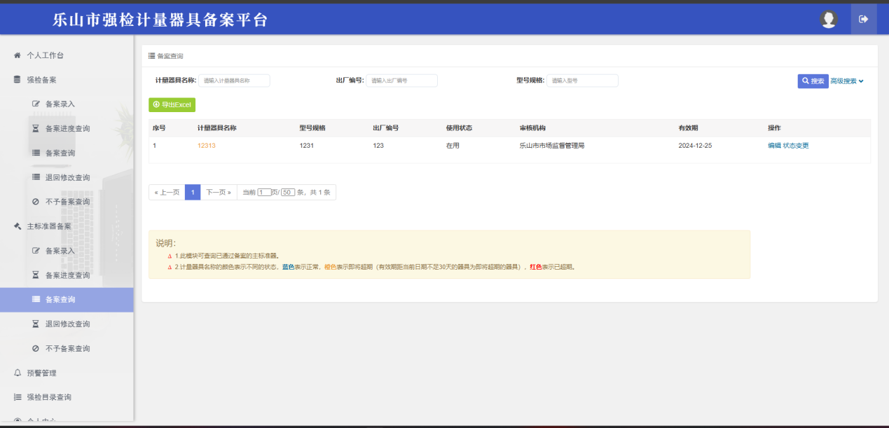
图2-4-3主标准器备案查询
4）主标准器备案数据审核不通过时，可点击退回修改查询按钮，查询审核不通过的主标准器备案数据及拒绝原因(如图2-4-4)。点击编辑按钮，可以修改备案主标准器信息。点击删除可以对申报数据做删除操作。

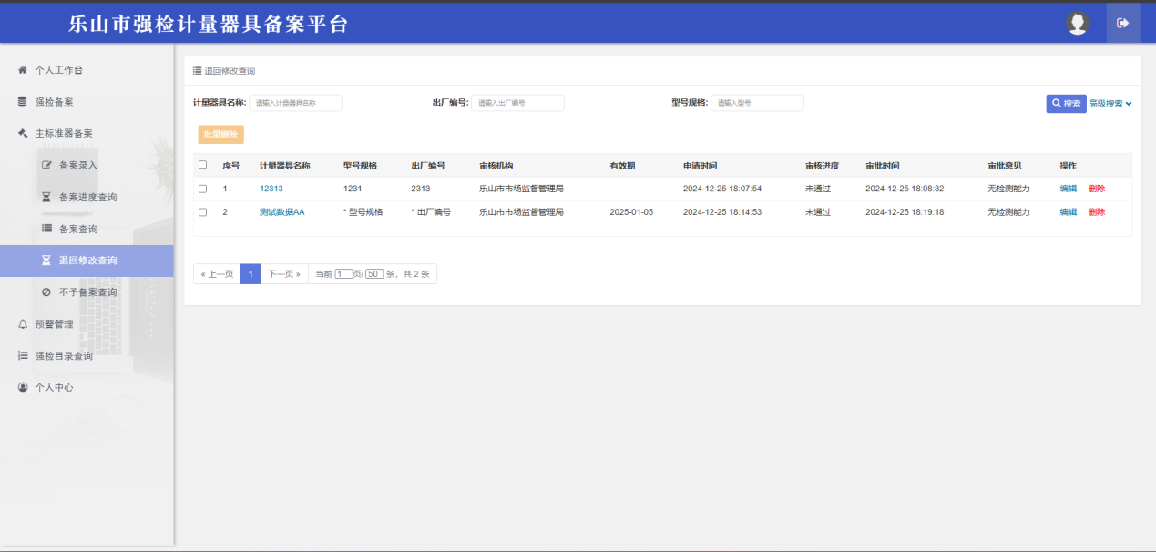
图2-4-4主标准器备案退回修改查询
5）备案器具数据审核不予备案时，可点击不予备案查询按钮，查询不予备案的强检备案器具数据及审批意见(如图2-4-5)。
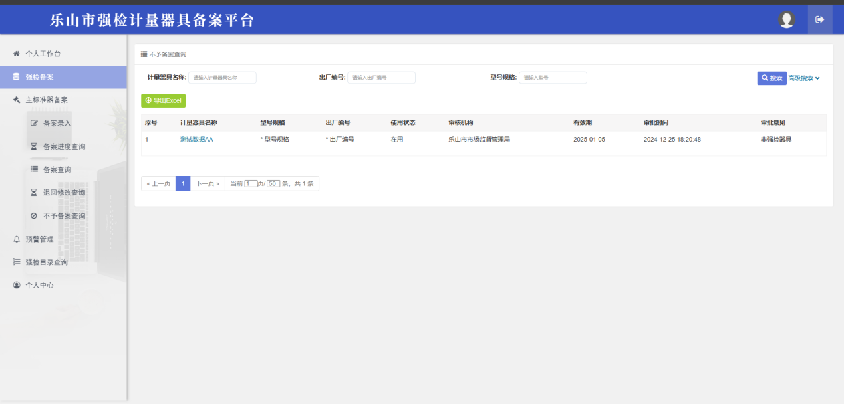
图2-4-5主标准器不予备案查询

预警管理
见下图2-5-1用户注册后登录系统，点击左侧菜单预警管理，可查询有效期已超期或即将超期的器具情况，如图(2-5-1)。点击页面顶部的“已超期”，查询当前已经超期的器具数据。点击“15天预警”、“30天预警”、“60天预警”，可查询响应时间内有效期超期数据。
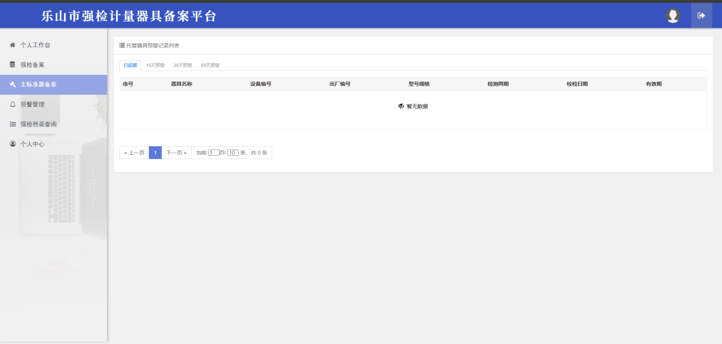
图2-5-1 超期预警

强检目录查询
用户注册后登录系统后，点击左侧菜单强检目录查询，可查询当前支持的全部强检目录信息，如图2-6-1。
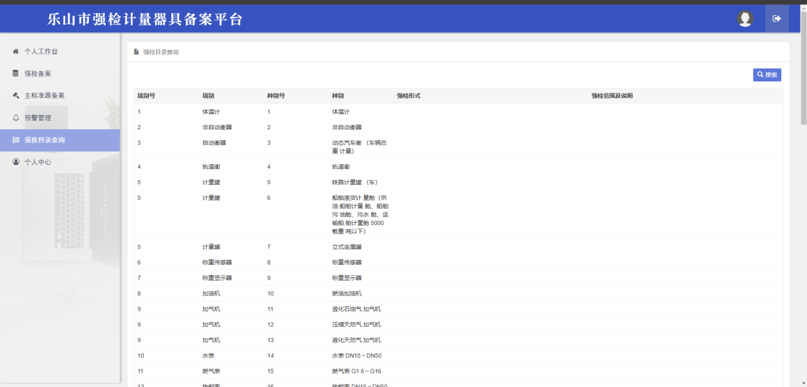
图2-6-1 强检目录明细页面

个人中心
提供修改账号及企业信息的功能，如图2-7-1、2-7-2
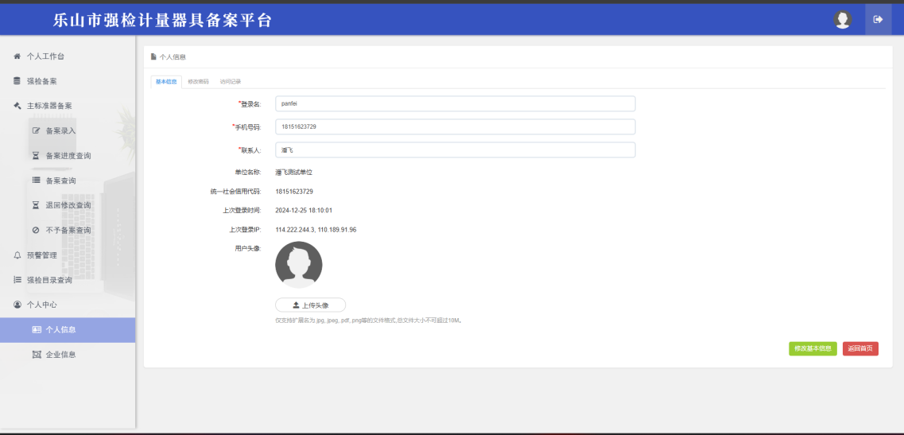
图2-7-1 个人信息维护
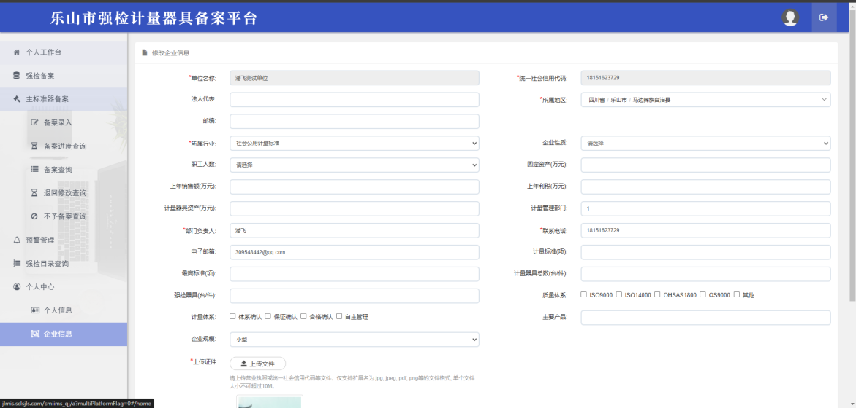
图2-7-1 企业信息维护

